Приложение
к договору подряда
СОГЛАСОВАНО:
ООО СЗ «Крылья Девелопмент»»
__________________________ Савин А.В.
"_____" ________________ 2025 г.

 | ТЕХНИЧЕСКОЕ ЗАДАНИЕ
на выполнение комплекса работ по монтажу систем автоматизированного учета коммунальных ресурсов

На объекте: | «Четырехсекционный многоэтажный жилой дом со встроенными офисными помещениями (№1.1, 1.2, 1.3, 1.4 по ПЗУ и встроенно-пристроенной подземной автостоянкой (№2 по ПЗУ)»
Разрешение на строительство: | №66-41-78-2024 от 20.03.2024 г.
Сроки выполнения работы: | Секция №1.1 | С 22.11.25 по 10.07.26
Сроки выполнения работы: | Секция №1.2 | С 22.11.25 по 10.07.26
Сроки выполнения работы: | Секция №1.3 | С 22.11.25 по 10.07.26
Сроки выполнения работы: | Секция №1.4 | С 10.12.25 по 10.07.26
Выполнить в соответствии с рабочей документации: | Часть 11. Автоматизированная система учёта коммунальных ресурсов водо- и теплопотребления. Шифр: 23-08-05-0-АСКУВТ
 | Часть 2. Автоматизированная система учёта коммунальных ресурсов электроэнергии. Шифр: 23-08-05-0-АСКУЭ

 | 1. Объект/ы | «Четырехсекционный многоэтажный жилой дом со встроенными офисными помещениями (№1.1, 1.2, 1.3, 1.4 по ПЗУ и встроенно-пристроенной подземной автостоянкой (№2 по ПЗУ)»
 | 2. Вид строительства | Новое строительство
 | 3. Вид работ | 1. Описание  Данное техническое задание предназначено для выполнения комплекса работ по устройству монтажу систем автоматизированного учета коммунальных ресурсов в соответствии с утвержденной проектной документацией, согласованным ТЗ и с требованиями действующих строительных норм и правил.  По завершению выполнения работ Подрядчик готовит и передает Заказчику исполнительную документацию, полностью оформленную с оттиском оригинальной печати Подрядчика. В составе исполнительной документации Подрядчик предоставляет Заказчику сертификаты на все поставленные материалы, а также паспорта и инструкции на все поставленное оборудование, исполнительные чертежи и схемы, акты скрытых работ и остальную документацию, требуемую строительными нормами и правилами, действующими в Российской Федерации.  Все работы должны выполнятся согласно срокам, указанным в графике производства работ, согласованный и утвержденный Заказчиком. Все изменения, которые вносятся в процессе выполнения монтажа согласовываются с Заказчиком. Ответственность за работоспособность системы после согласования Заказчиком вышеуказанных замен возлагается на Подрядчика.  2. Подготовка к производству работ:  До начала производства работ на объекте должны быть выполнены следующие мероприятия:  - получена рабочая/техническая документация в количестве и в сроки, определенные Правилами о договорах подряда; согласованы графики поставки оборудования, изделий и материалов с учетом технологической последовательности производства работ;  - разработан проект производства работ, проведено ознакомление инженерно-технических работников и бригадиров с рабочей документацией и сметами, организационными и техническими решениями проекта производства работ;  - осуществлена приемка по акту строительной части объекта под монтаж систем в соответствии с требованиями настоящих правил и выполнены предусмотренные нормами и правилами мероприятия по охране труда, противопожарной безопасности и охране окружающей среды при производстве работ.
 | 4. Технические решения, программное обеспечение и применяемые материалы:  - автоматизированная система учёта коммунальных ресурсов водо- и теплопотребления | Автоматизированный учет потребления ресурсов АСКУ на базе спец. шкафов АСКУВТ, которые предназначены для сбора информации о расходе и объеме ХВС, ГВС и количества тепловой энергии. Шкафы установить в помещении связи. Обеспечить подключение теплосчетчиков, расположенных в коллекторных узлах на каждом этаже, к линии с интерфейсом RS-485. Подключить квартирные счетчики ХВС и ГВС к квартирным теплосчётчикам по средствам импульсного выхода.  Кабельные линии проложить в трубах ПВХ 16 мм (негорючих).  Прокладку кабеля от тепловых счетчиков к квартирам счетчикам ХВС и ГВС выполнить в трубках ПВХ 25 мм в стяжке пола, подъем к квартирных счетчикам выполнит в нишах ОВ.  В начале u конце каждой линии RS-485 установить терминальные резисторы (120 Ом).  Подключение счётчиков к линиям RS-485 выполнить при помощи разветвителя интерфейсов RS-422-RS485 IP65  Кабельная продукция - симметричный парной скрутки "витая пара" пониженной пожарной опасности с низкотоксичным дымо- и газовыделением сечением 2х2х0,5 U/UTP Cat5e нг(А)-HF(LSZH)  - линия интерфейса RS-485 (жилье, коммерция, нежилое, тепловой узел, импульсный выход) кабель марки U/UTP Cat5e ZH нг(А)-НF 2х2х0,52
 | 4.1 Технические решения, программное обеспечение и применяемые материалы:  - Автоматизированная система учёта коммунальных ресурсов электроэнергии | Центральные приборы АСКУЭ размещаются шкафы АСКУЭ, установить в в помещении связи.  Поквартирный опрос приборов учета, размещенных в этажных электрических щитах, НАРТИС-И100-W113-2-А1R1-230-5-80A-ST -RS485-RF2400/1-P1-EHKLMOQ 1VЗ-D осуществляется по радиоканалу сети ZigBee на коммуникационный шлюз CG-ZB-02С.  Приборы учета электроэнергии нежилых помещений (офисы) u общедомовые приборы учёта электричества НАРТИС-ИЗ00-W133-2-А1R1-230-5-100A-TN-RS485-RF2400/1-P1- EHKLMOQ 1VЗ-D u НАРТИС-ИЗ00-W133-2-А5SR1-230-5-10А-TN-RS485-RF2400/1-P1-Hl2LMOQ2VЗZ/1-D, осуществляется передачу информации по сети ZigBee на. Коммуникационный шлюз CG-ZB-02С.  Для усиления сигнала от счетчиков электрической энергии применяются ретрансляторы RRC-ZB-01.  Предусмотреть подключение приборов учета электроэнергии к интеллектуальной системе учёта ресурсоснабжающею организации АО «Екатеринбургэнергосбыт» (СУП СПД «ПИОНЕР») посредством установки коммуникационного шлюза CG-ZB-02C (с интегрированным СКЗИ ViPNet Core). Данное устройство оборудовано выносной антенной u осуществляет обмен информацией по GPRS/GSM-каналу (с существующей возможностью передачи по Ethernet) по открытому протоколу СПОДЭС.  Присоединение приборов учета электроэнергии к ИСУ АО «Екатеринбургэнергосбыт» (СУП СПД«ПИОНЕР») осуществляется путем объединения приборов учета со встроенным модулем радиосвязи ZigBee с помощью ретрансляторов RRC-ZB-01 для дальнейшей передачи данных на коммуникационный шлюз CG-ZB-02C.  Коммуникационный шлюз должен обеспечивать сбор, обработку и хранение измерительной и вспомогательной информации с приборов учета электрической энергии, а также обеспечивать передачу этой информации на уровень ИВК ИСУ АО «Екатеринбургэнергосбыт».  Схема организации связи:  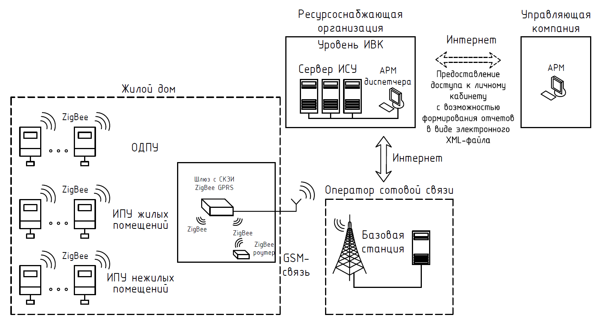
 | 5. Требования к производству работ | Монтаж и подключение оборудования выполнить в соответствии с действующими нормативными документами, настоящей документацией и указаниями предприятий-изготовителей.  Кабели и провода маркировать в соответствии с кабельным журналом настоящей документации. Маркировку выполнять перманентным маркером или несмываемым составом на бирках У136У3 (или аналогичных). В стесненных условиях допускается нанесение маркировки на гильзы из ПХВ-трубок соответствующего размера. Проходы кабелей через противопожарные преграды и перекрытия выполнить в отрезках стальных труб с герметизацией кабелей в трубе терморасширяющейся противопожарной мастикой, обеспечивая при этом нормируемый предел огнестойкости пересекаемой ограждающей конструкции.  Настройку аппаратуры и пуско-наладочные работы, как каждого изделия, так и комплекса в целом производить в соответствии с указаниями соответствующей документации изготовителей.

